***Datum: 3-3-2020***

|  |  |
| --- | --- |
| Ontwikkelkern Feedback over Bewegen |  |
| *Opdracht 3.6* | ***Oefenen met datavisualisatie*** |
| *Betrokken docenten:* | *Jorine Koopman*  *Karen van Stein Callenfels* |

|  |  |
| --- | --- |
| Leerdoelen |  |

Kan zowel statisch als dynamisch een visualisatie van een boodschap creëren bijvoorbeeld met behulp van een animatie of infographic

De student kan zelfstandig een begrijpelijke en aantrekkelijke datavisualisatie creëren volgens de principes van visual grammer, pre-attentive attributes en chart type.

De student kan de invloed van de ontwerper op de boodschap die ontvangen wordt analyseren en daarop reflecteren.

|  |  |
| --- | --- |
| Opdracht |  |

**Opdracht: Tijdens het IC en het bijbehorende WoZ wordt er geoefend met datavisualisaties. De vier onderdelen die aan de orde komen worden door de docent toegelicht.**

* **Teken steeds 4 lijnen, gebruik steeds een andere visuele eigenschap (attributes) (tijdens college)**

* **Analyse pre-attentive attributes and data variabelen in een visualisatie (**<https://www.gapminder.org/answers/how-does-income-relate-to-life-expectancy/>)**.**
  + **Welke pre-attentive attributes zie je?** 
    - Grote van de bolletjes geeft de grote van de populatie weer
    - Wereldkaart Verschillende kleuren geven geoegrafische weergave van continenten
    - Grafiek zegt iets over het verband tussen inkomen en levensverwachting
    - In de video werden bepaalde continenten hen bolletjes duidelijk gemaakt door de andere bolletjes te vervagen
  + **Welke datavariabelen zie je?**
    - Inkomen
    - Populatie
    - Levensverwachting
    - Continenten

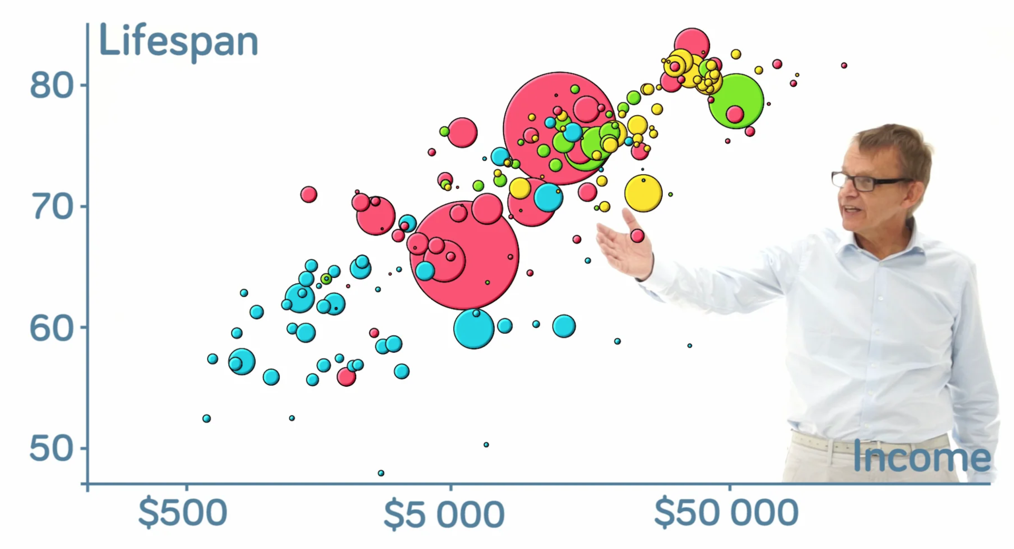

* **Evaluatie van een visueel beeld. Beoordeel deze visualisatie** [**(bron)**](https://issuu.com/world.bank.publications/docs/9780821398067) **aan de hand van de visuele onderdelen layout, illustratie, kleur & contrast en typografie.**

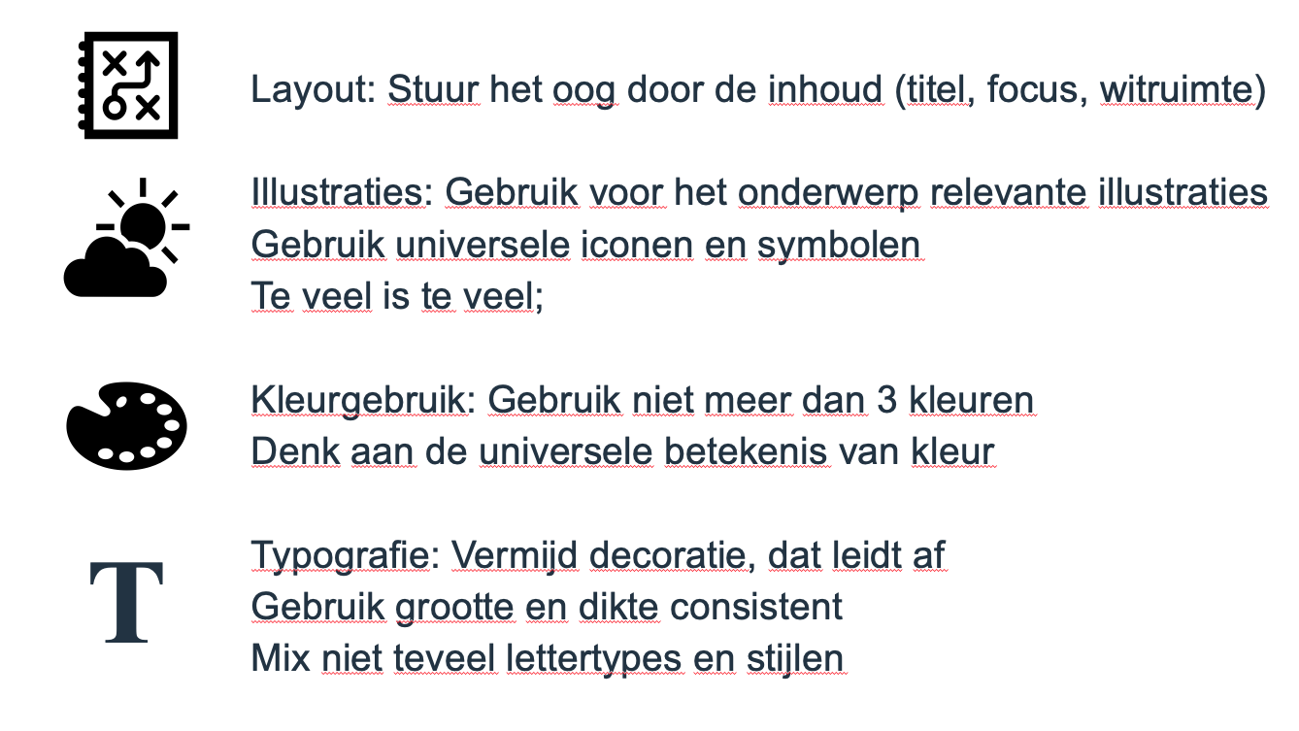

**Layout:**

Titels:

- Titel is niet pakkend en valt weg in de achtergrond

- Ondertitels missen bij bepaalde illustraties

- De letters ‘Urban’ vervaagt tussen de gebouwen

Focus:

* Focus ligt niet op de titel maar op de kleuren
* Focus is meer op de achtergrond dan de data

Witruimte:

* Onderin is de tekst redelijk klein en was er nog ruimte over voor tekst

**Kleur:**

Er worden veel kleuren gebruikt op het eerste oog ziet het er best strak uit maar naarmate je langer kijkt valt op dat er voor de zelfde datavariabele per illustratie verschillende kleuren gebruikt worden. Ook worden er kleuren gebruikt die niet goed opvallen er is dus weinig contrast. Ook worden er veel verschillende tinten van een kleur gebruikt vooral blauw dit levert ook onduidelijkheid op.

**Illustraties:**

Tekeningen zijn heel onduidelijk, er wordt gebruik gemaakt van cirkels om percentages uit te drukken. Alleen wordt er niet goed gebruik van gemaakt. Bij de 76% is de verdeling van wit en groen niet eens 76%. Vervolgens bij de 96 en 40% geven ze een compleet gevuld rondje aan. Bij de piramide is de som van alle percentages niet eens 100%. De staafdiagrammen geven een jaartal aan maar niet de groep die erbij hoort wat best handig is al je wilt weten wat het inhoud. Er zouden eigen twee van 1990 moeten zijn en twee van 2010.

De plaatjes met pijlen geven ook niet duidelijk aan wat hun boodschap nou precies is. Bij sommige figuren staan wel titels in het rood en bij andere weer niet. Het is dus niet duidelijk wat ze willen.

**Typografie:**

- Verschillende diktes in lettertype

- Ondertitels worden weergegeven in verschillende kleuren

- Lettergrootte is te klein

- De ene keer letters door de illustraties heen, dan weer ernaast

- Letters op z’n kop

- Tekst onderin is helemaal niet duidelijk te zien

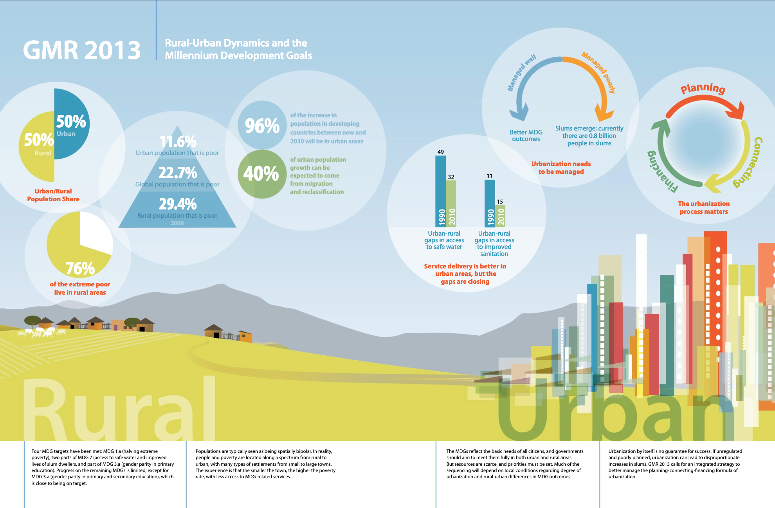

* **Leer beter kijken: Evalueer de** [**laatste graph van NYTimes**](https://www.nytimes.com/2019/02/28/learning/whats-going-on-in-this-graph-march-6-2019.html)[**(link)**](https://www.nytimes.com/2019/02/28/learning/whats-going-on-in-this-graph-march-6-2019.html)**: Notice, wonder, what’s going on?**   
  (<https://www.nytimes.com/2020/02/18/learning/whats-going-on-in-this-graph-coronavirus-outbreak.html>)
* Wat is de boodschap, voor wie, en waarom sluit volgens jou charttype, lay out, illustration, colours, typo daarop aan? Schrijf je eigen observatie of werk in een tweetal.
  + Aan geven hoe besmettelijk het coronavirus is vergeleken met andere virussen.
  + De boodschap is bedoelt voor de geïnteresseerden
  + Er wordt duidelijk aangegeven welke virussen met corona te vergelijken valt.
  + Het vak waarin corona valt komt goed naar voren aangezien de kleur.
  + De schaalverdeling zorgt ervoor dat het getal goed valt af te lezen per virus. Aangezien het vak van corona zo groot is lijkt het echter wel ernstig terwijl het percentueel niet hoog is
  + De dikgedrukte ziektes vallen ook op terwijl deze wellicht niet van toepassing zijn
* Kies een specieke doelgroep voor de graph. Verandert dan de boodschap die overgedragen wordt? Wat zou er aan de titel, charttype, lay out, illustration, colours en typo moeten worden veranderd om de boodschap visueel beter aan de doelgroep te communiceren?
  + Doelgroep: Topsporters die naar de olympische spelen gaan in Tokio.
  + De boodschap blijft hetzelfde echter hoeven topsporters zich relatief minder druk te maken dan ongezonde mensen.
  + De titel is in principe duidelijk alleen zal ik er geen vraag in stellen maar concreet zijn.
  + De y-as aanpassen
* Vergelijk je bevindingen met de online community. Na een dag wordt er meer informatie over de vormgeving van de graph vrijgegeven door de makers van de graph. Kun je je herkennen in hun keuzes?
  + Ik begrijp wel dat de makers hebben gekozen voor een logaritmische schaal verdeling omdat alle data erg verspreidt is. Een nadeel van het gebruik van een logaritmische schaal verdeling is dat het een verkeerd beeld kan geven over de verspreiding van de data. Dat er voor een scatter plot gekozen is, is wat mij betreft ook een goede keuze omdat er dan over zo veel verschillende virussen informatie gegeven kan worden.

|  |  |
| --- | --- |
| Werkvorm |  |

Tijdens het WoZ wordt onder begeleiding van de docent aan de opdrachten gewerkt.

|  |  |
| --- | --- |
| Opleveren |  |

* Resultaten en de reflectie op de oefeningen worden in het digitaal portfolio opgenomen. Maak wanneer je niet digitaal werkt een scan van de verschillende onderdelen. Dat kan bijvoorbeeld met behulp van het kopieerapparaat in de Rugzak, begane grond.

Om TOETS03 te kunnen afronden lever je uiterlijk 3 april om 16:00 uur op Blackboard een individueel digitaal portfolio in met daarin opgenomen:

* In elk geval opdracht 3.4 en 3.7.
* Daarnaast een selectie van minimaal 3 andere opdrachten (3.1, 3.2, 3.3, 3.5 en 3.6). Digitaliseer waar nodig je getekende werk. Zorg dat alles goed leesbaar is!

|  |  |
| --- | --- |
| Literatuur |  |

Meer uitleg van Hans Rosling met mooie voorbeelden van pre-attentive attributes:

<https://drive.google.com/drive/folders/0B72viFTZK-hySjJ6alRFTHh2aUU>

Dear data: <http://www.dear-data.com/>

Daniel Kaneman: Thinking fast and slow: <https://youtu.be/uqXVAo7dVRU>

Boek [Nederlands](https://www.bol.com/nl/p/ons-feilbare-denken/9200000046099830/?Referrer=ADVNLGOO002008N-G-41309955837-S-307119439825-9200000046099830&gclid=EAIaIQobChMIr9yq8qLX4AIVic13Ch2BWgX7EAQYASABEgLFNPD_BwE) of [Engels](https://www.bol.com/nl/p/thinking-fast-and-slow/9200000001150837/?suggestionType=suggestedsearch&bltgh=olu0RggZd-nBnN34tf5Adg.1.2.ProductImage)

Boek: [Information is beautiful](https://www.bol.com/nl/p/information-is-beautiful/9200000005080293/?suggestionType=featured_product&suggestedFor=information%20i&originalSearchContext=media_all&originalSection=main) – David McCanddles

The visual vocabulary [poster](https://raw.githubusercontent.com/ft-interactive/chart-doctor/master/visual-vocabulary/poster.png):

<https://public.tableau.com/en-us/s/download/thanks>

<https://informationisbeautiful.net/>

25 visualisaties van dezelfde dataset: <https://flowingdata.com/2017/01/24/one-dataset-visualized-25-ways/>